Зубенко А.И.
4-МД-2
Вариант 01
ОТЧЕТ
Адм. вычис. систем и сетей
Лабораторная работа №1
Топология вычислительной сети:
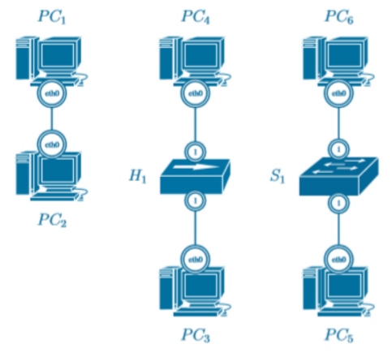
Рис. 1 – Исходная топология вычислительной сети
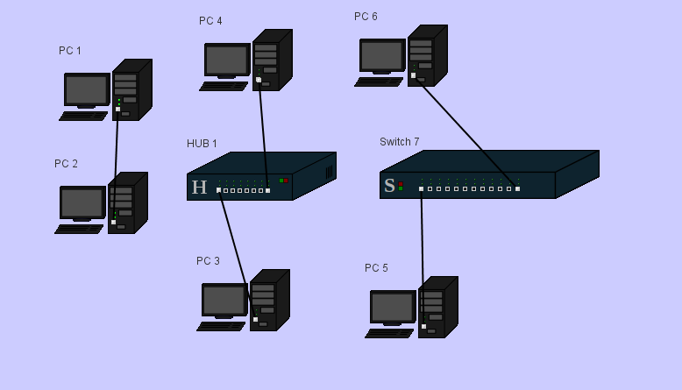
Рис. 2 – Топология вычислительной сети в проекте
MAC-adress | IP-adress | Mask | Назначение
Сеть 10.1.0.0/16
0:0:0:0:6:0 | 10.1.0.1 | 255.255.0.0 | PC1
0:0:0:0:1A:0 | 10.1.0.2 | 255.255.0.0 | PC2
Сеть 192.168.1.0/24
0:0:0:1:11:0 | 192.168.1.1 | 255.255.255.0 | PC3
0:0:0:1:16:0 | 192.168.1.2 | 255.255.255.0 | PC4
Cеть 192.168.99.0/30
0:0:0:1:C:0 | 192.168.99.1 | 255.255.255.252 | PC5
0:0:0:1:7:0 | 192.168.99.2 | 255.255.255.252 | PC6

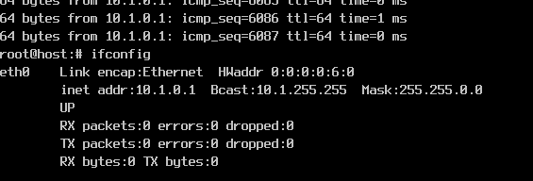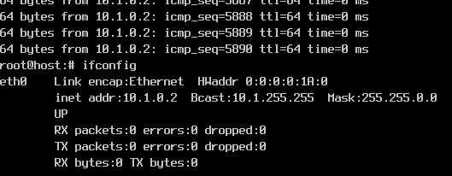
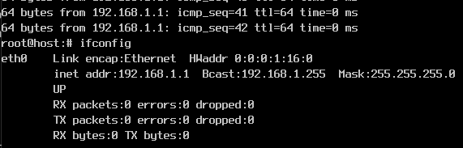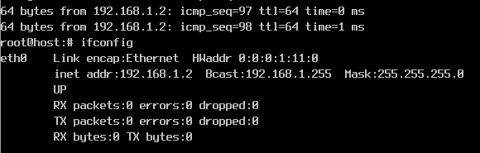
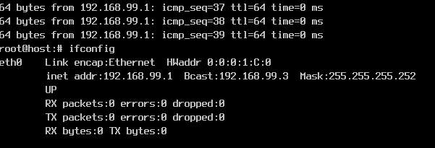
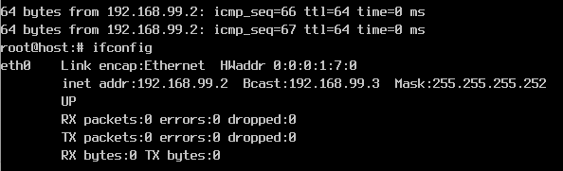
Рис. 3 – Листинг конфигурации узлов вычислительной сети

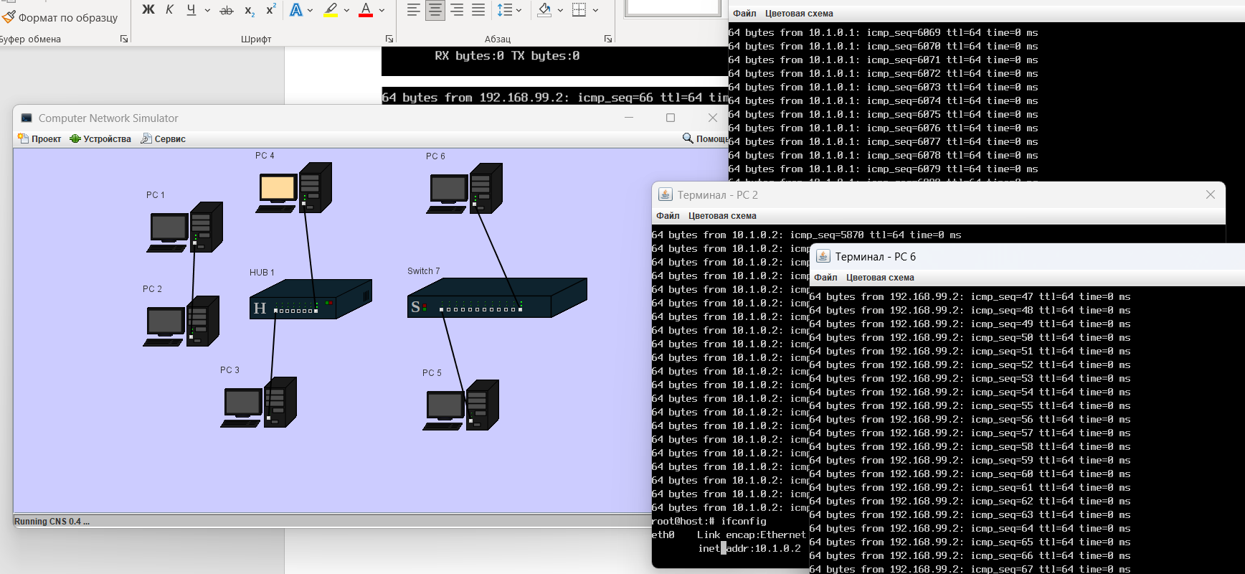
Рис. 4 – Проект вычислительной сети

